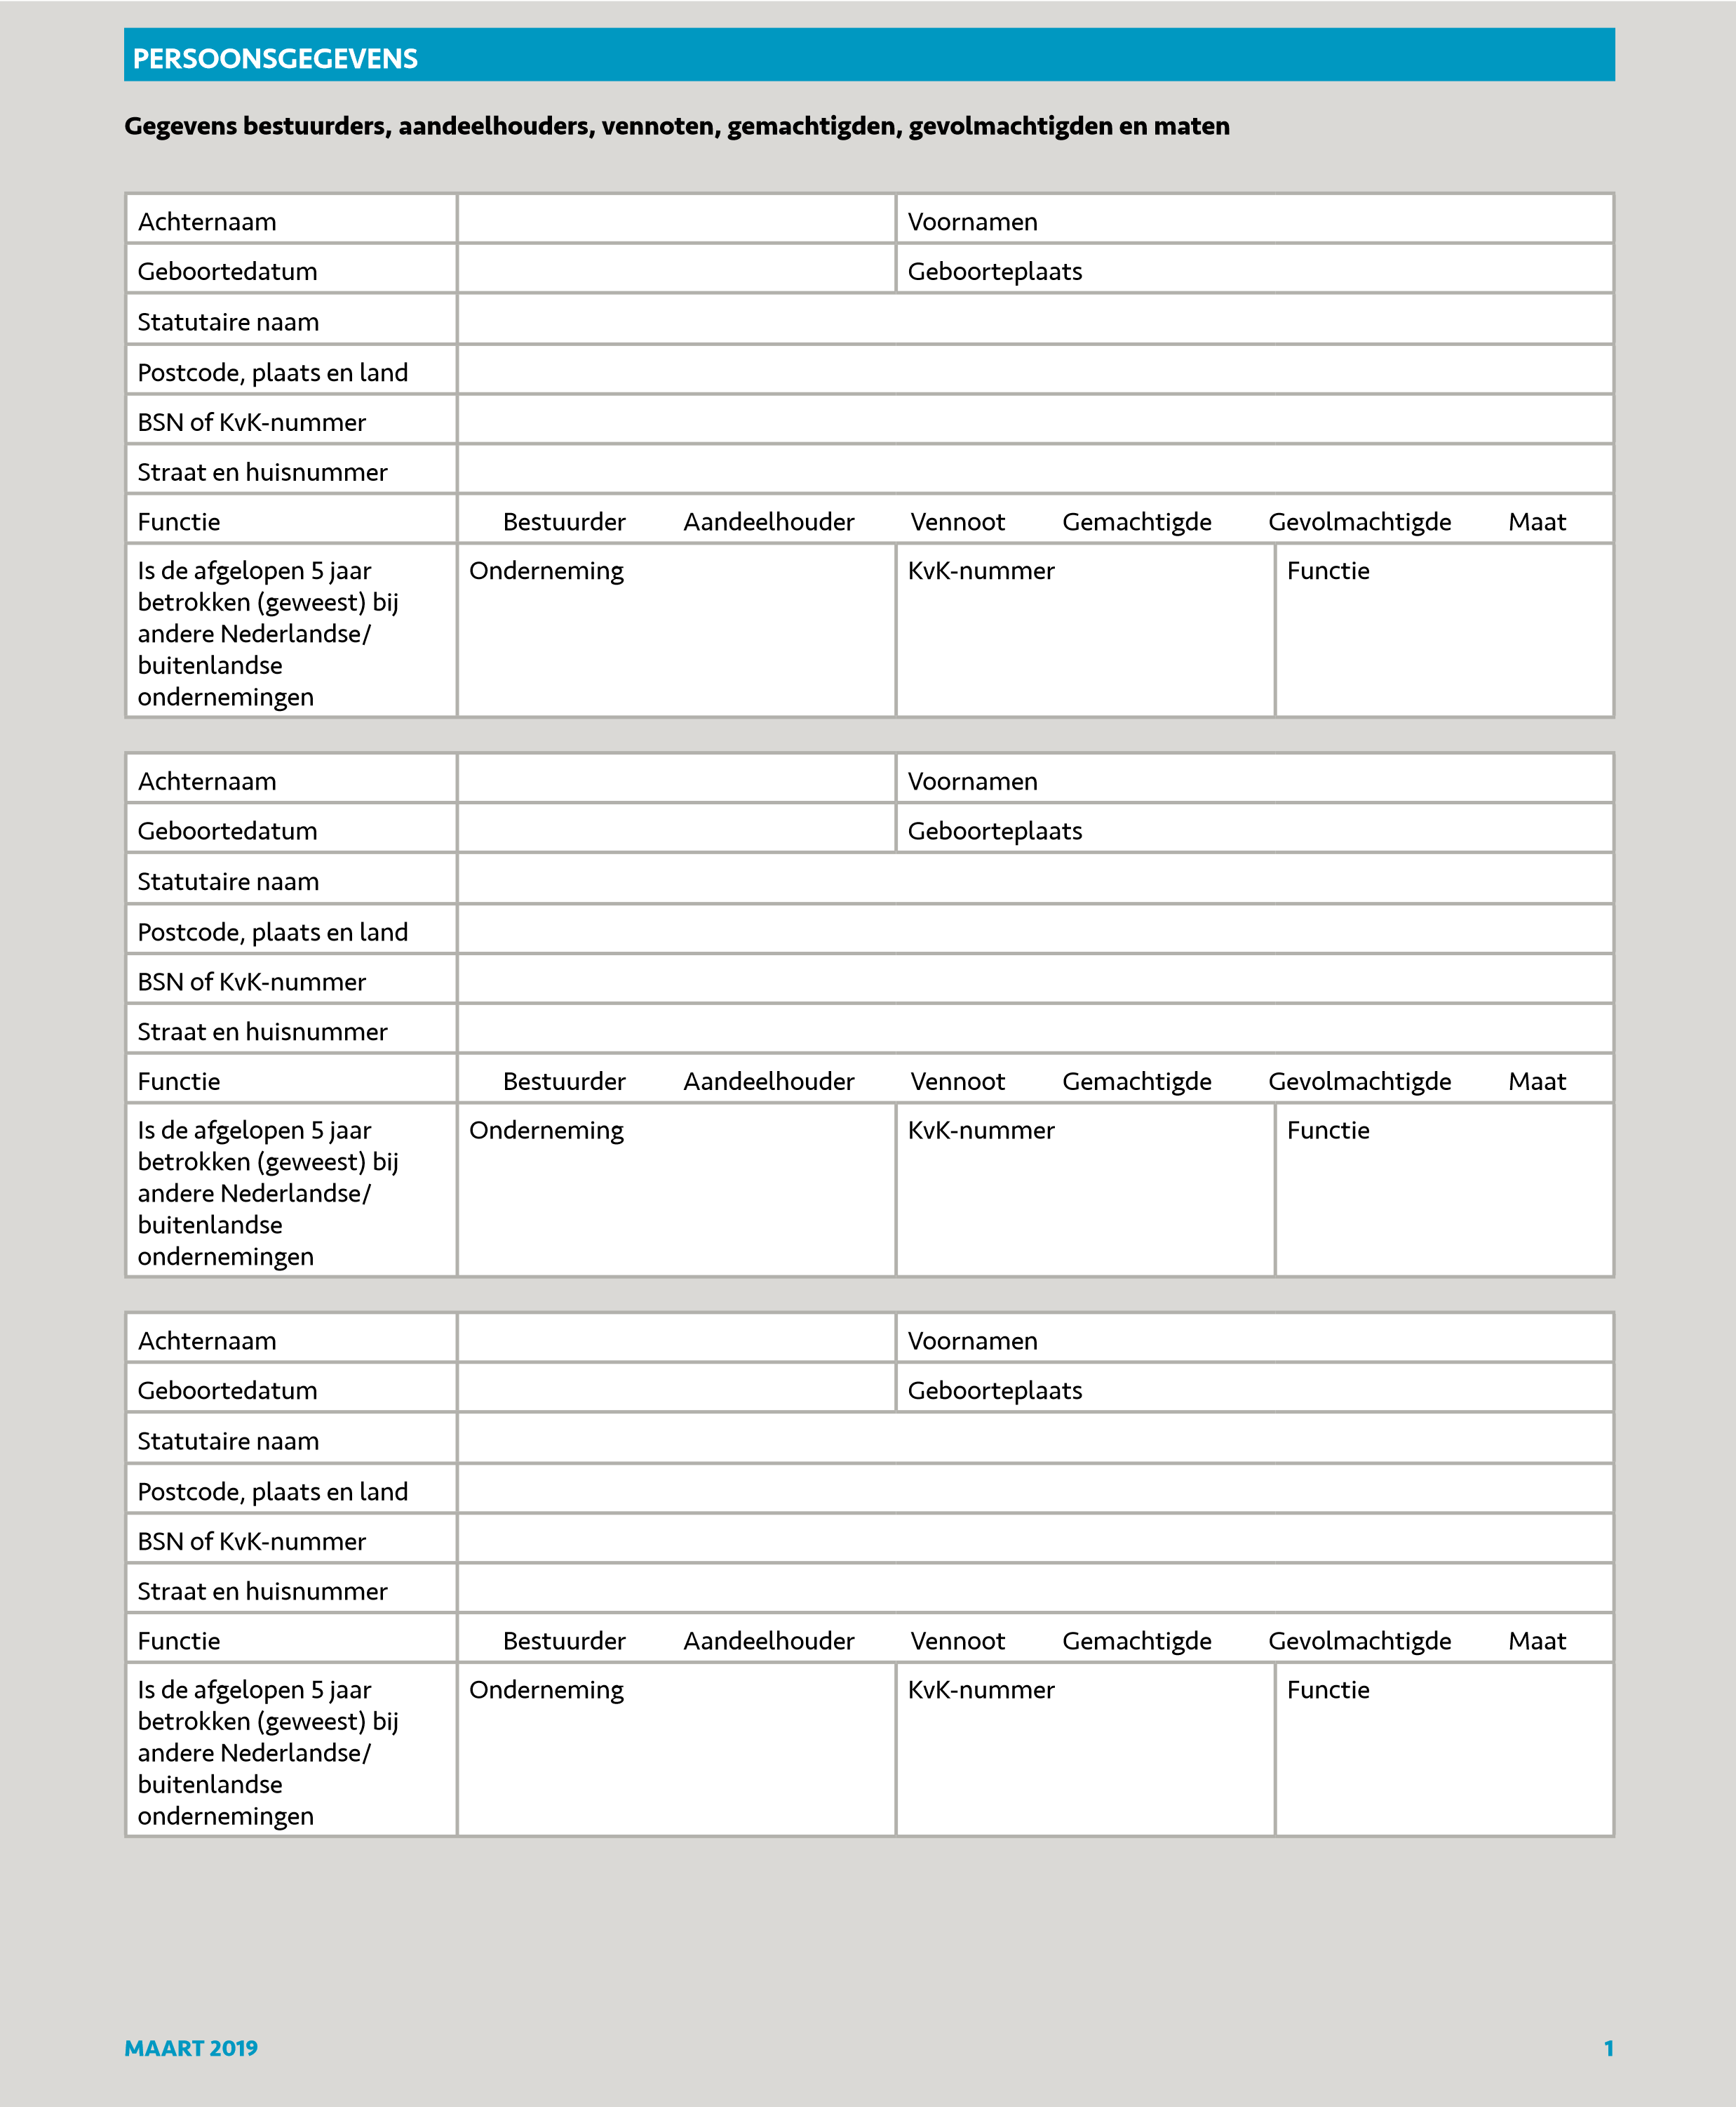
BIJLAGE BIBOB FORMULIER
Vul dit formulier eerst in op de computer. Daarna het formulier printen, ondertekenen en opsturen.
